Spesifikasi Kebutuhan Fungsional Rinci (FR-2.3)
Fitur: Pencatatan Status Pindah (Masuk/Keluar) Warga
Peran Pengguna: Admin RT
Model Prioritas: HARUS (Mandatory)

1. User Stories
ID | Peran | Tujuan | Manfaat
US-2.3.1 | Admin RT | mencatat perpindahan masuk warga baru ke wilayah RT saya | data kependudukan wilayah RT menjadi akurat dan terbaru
US-2.3.2 | Admin RT | mencatat perpindahan keluar warga dari wilayah RT saya | jumlah warga yang tercatat sesuai dengan kondisi aktual di lapangan
US-2.3.3 | Admin RT | melihat riwayat status pindah (masuk/keluar) setiap warga | memiliki catatan historis yang lengkap untuk keperluan pelaporan

2. Acceptance Criteria (Kriteria Penerimaan)
ID | Kriteria Penerimaan
AC-2.3.1 | Diberikan Admin RT mengakses formulir "Pencatatan Pindah Masuk", ketika Admin RT mengisi semua data wajib (termasuk Tanggal Pindah, Alamat Asal, dan Data Warga Baru) dan menekan tombol 'Simpan', maka sistem akan menyimpan data status pindah masuk, membuat data warga baru di tabel PENDUDUK dengan Status_Pindah='Masuk', dan menampilkan notifikasi sukses.
AC-2.3.2 | Diberikan Admin RT memilih data warga berstatus 'Aktif', ketika Admin RT memilih opsi "Pindah Keluar" dan mengisi data wajib (termasuk Tanggal Pindah, Alamat Tujuan Baru, dan Alasan), maka sistem akan memperbarui kolom Status_Pindah warga menjadi 'Keluar', mencatat riwayat pindah keluar, dan data warga tersebut tidak lagi muncul di daftar warga aktif (tetapi tetap diarsipkan).
AC-2.3.3 | Diberikan Admin RT melihat detail profil seorang warga, ketika warga tersebut memiliki riwayat perpindahan (Masuk atau Keluar), maka sistem akan menampilkan daftar kronologis riwayat pindah tersebut dari tabel RIWAYAT_PINDAH (Tanggal, Jenis Pindah, Keterangan Asal/Tujuan).

3. Aturan Validasi Bisnis
ID | Aturan Validasi | Keterangan
BV-2.3.1 | Tanggal Pindah (Masuk/Keluar) tidak boleh melebihi tanggal hari ini. | Mencegah pencatatan data masa depan.
BV-2.3.2 | Pada Pindah Masuk, Nomor Kartu Keluarga (KK) wajib diisi untuk entitas kepala keluarga baru. | Memastikan integritas data kependudukan per keluarga.
BV-2.3.3 | Pada Pindah Keluar, kolom Alamat Tujuan Baru dan Alasan Pindah wajib diisi. | Memastikan informasi perpindahan keluar tercatat lengkap.
BV-2.3.4 | Kode Wilayah RW bersifat unik, dibuat otomatis saat wilayah RW dibuat, dan menjadi kunci utama hierarki wilayah (RW RT). | Memastikan identifikasi wilayah tunggal dan konsisten.
BV-2.3.5 | Warga yang telah berstatus 'Keluar' tidak dapat dipindahkan lagi hingga statusnya diubah menjadi 'Aktif' oleh otoritas yang lebih tinggi (misal: Admin RW). | Mencegah anomali data ganda.

4. Daftar Field/Data Model

Tabel: USER (Pengguna Sistem)
Nama Kolom | Tipe Data | Keterangan | Wajib/Opsional
User_ID | INT (PK, Auto-increment) | Kunci Utama Pengguna | Wajib
Username | VARCHAR(50) | Nama Pengguna untuk Login | Wajib
Password_Hash | VARCHAR(255) | Hash Kata Sandi | Wajib
Role | ENUM('Admin RT', 'Admin RW') | Peran Pengguna | Wajib
Kode_Wilayah | VARCHAR(10) (FK ke WILAYAH) | Wilayah yang dikelola (RT/RW) | Wajib

Tabel: WILAYAH (Hierarki Wilayah)
Nama Kolom | Tipe Data | Keterangan | Wajib/Opsional
Kode_Wilayah | VARCHAR(10) (PK, Unique) | Kode Unik Wilayah (Contoh: RW01, RT005) | Wajib
Nama_Wilayah | VARCHAR(50) | Nama Wilayah (Contoh: RW 01, RT 05) | Wajib
Level | ENUM('RW', 'RT') | Tingkat Hierarki Wilayah | Wajib
Parent_Kode_Wilayah | VARCHAR(10) (FK ke WILAYAH) | Kode Wilayah Induk (RW untuk RT) | Opsional (Wajib untuk RT)

Tabel: PENDUDUK (Data Warga)
Nama Kolom | Tipe Data | Keterangan | Wajib/Opsional
NIK | VARCHAR(16) (PK) | Nomor Induk Kependudukan | Wajib
Nama | VARCHAR(100) | Nama Lengkap Warga | Wajib
Tgl_Lahir | DATE | Tanggal Lahir | Wajib
Kode_RT | VARCHAR(10) (FK ke WILAYAH) | Kode RT tempat warga tinggal saat ini | Wajib
Status_Pindah | ENUM('Aktif', 'Masuk', 'Keluar') | Status Pindah Warga saat ini | Wajib (Default: Aktif)

Tabel: RIWAYAT_PINDAH (Pencatatan Pindah)
Nama Kolom | Tipe Data | Keterangan | Wajib/Opsional
ID_Pindah | INT (PK, Auto-increment) | Kunci Utama Riwayat Pindah | Wajib
NIK | VARCHAR(16) (FK ke PENDUDUK) | NIK Warga yang Pindah | Wajib
Jenis_Pindah | ENUM('Masuk', 'Keluar') | Jenis Perpindahan | Wajib
Tgl_Pindah | DATE | Tanggal Efektif Pindah | Wajib
Alamat_Asal | TEXT | Alamat Asal (untuk Pindah Masuk) | Opsional
Alamat_Tujuan | TEXT | Alamat Tujuan Baru (untuk Pindah Keluar) | Opsional
Keterangan | TEXT | Alasan Pindah/Keterangan Lain | Opsional
Dicatat_Oleh | INT (FK ke USER) | User ID Admin RT yang mencatat | Wajib

5. Alur Kerja/Flowchart (Mermaid JS)
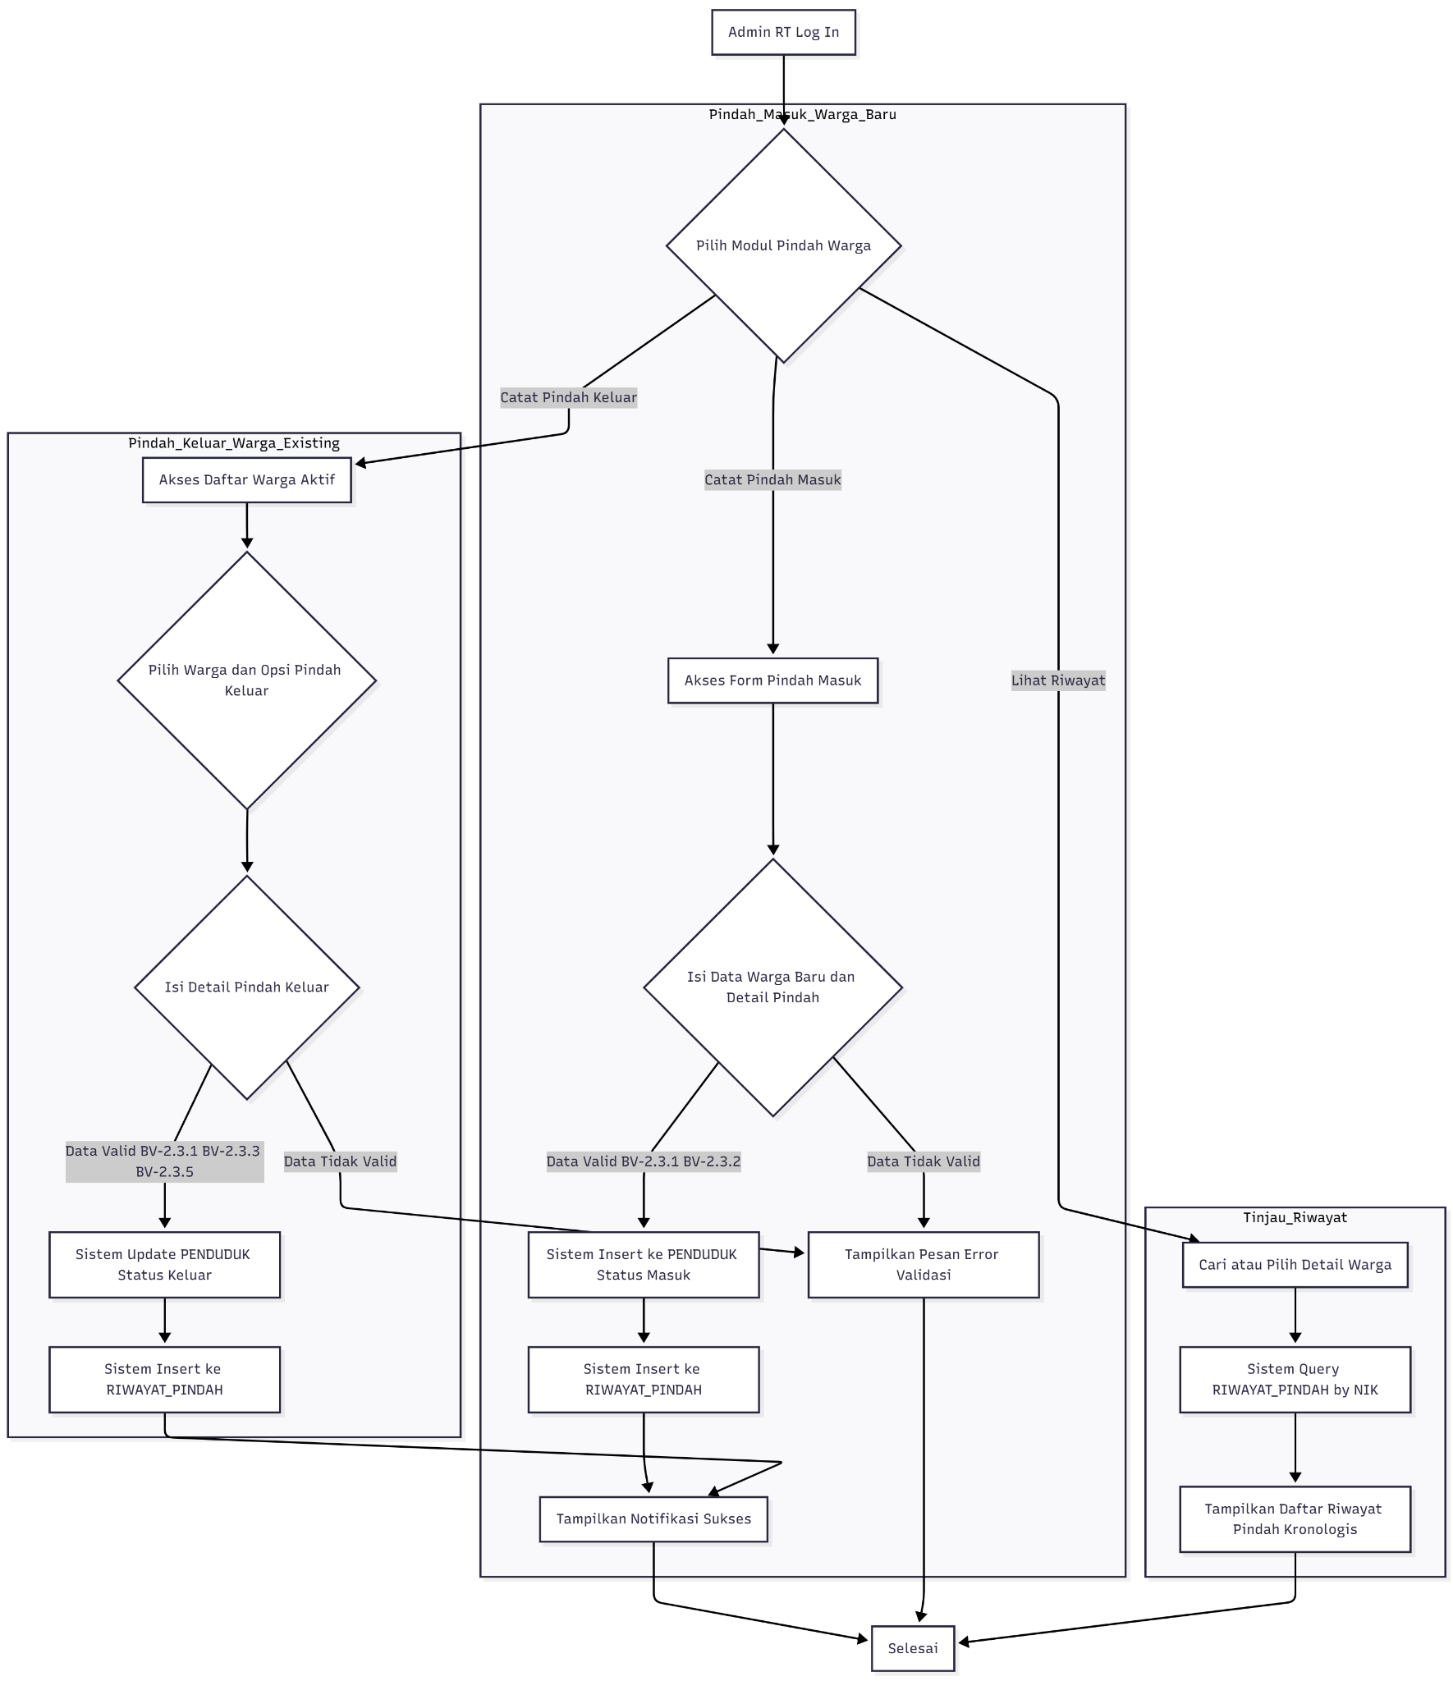
graph TD
A[Admin RT Log In] --> B{Pilih Modul Pindah Warga};
subgraph Pindah Masuk (Warga Baru)
B -- Catat Pindah Masuk --> C(Akses Form Pindah Masuk);
C --> D{Isi Data Warga Baru + Detail Pindah};
D -- Data Valid (BV-2.3.1, BV-2.3.2) --> E[Sistem: Insert ke PENDUDUK (Status='Masuk')];
E --> F[Sistem: Insert ke RIWAYAT_PINDAH];
F --> G(Tampilkan Notifikasi Sukses);
D -- Data Tidak Valid --> H(Tampilkan Pesan Error Validasi);
end
subgraph Pindah Keluar (Warga Existing)
B -- Catat Pindah Keluar --> I(Akses Daftar Warga Aktif);
I --> J{Pilih Warga & Opsi Pindah Keluar};
J --> K{Isi Detail Pindah Keluar};
K -- Data Valid (BV-2.3.1, BV-2.3.3, BV-2.3.5) --> L[Sistem: Update PENDUDUK (Status='Keluar')];
L --> M[Sistem: Insert ke RIWAYAT_PINDAH];
M --> G;
K -- Data Tidak Valid --> H;
end
subgraph Tinjau Riwayat
B -- Lihat Riwayat --> N(Cari/Pilih Detail Warga);
N --> O[Sistem: Query RIWAYAT_PINDAH by NIK];
O --> P(Tampilkan Daftar Riwayat Pindah Kronologis);
end
G --> Q(Selesai);
H --> Q;
P --> Q;

Dokumen Test Scenario & Test Case (FR-2.3: Pencatatan Status Pindah Warga)

1. Daftar Skenario Pengujian (Test Scenario / TS)
No. | ID Skenario | Kebutuhan Fungsional (FR) / Aturan Bisnis (BV) | Tujuan Skenario (Apa yang Diuji) | Jenis Pengujian
1 | TS-PIND.01 | AC-2.3.1 (Pindah Masuk) | Memastikan alur Pindah Masuk berhasil (Happy Path), menciptakan data warga baru (PENDUDUK) dan mencatat riwayat pindah (RIWAYAT_PINDAH). | Positive Testing
2 | TS-PIND.02 | AC-2.3.2 (Pindah Keluar) | Memastikan alur Pindah Keluar berhasil (Happy Path), mengubah status warga aktif menjadi 'Pindah Keluar', dan mencatat riwayat pindah. | Positive Testing
3 | TS-PIND.03 | BV-2.3.2 (Duplikasi NIK) | Menguji kegagalan Pindah Masuk jika NIK sudah terdaftar di sistem (Validasi Unik NIK). | Negative Testing / Logic
4 | TS-PIND.04 | BV-2.3.5 (Status Warga) | Menguji kegagalan Pindah Keluar jika warga yang dipilih sudah berstatus 'Pindah' atau 'Non-Aktif' (Tidak Aktif/Meninggal). | Negative Testing / Logic
5 | TS-PIND.05 | BV-2.3.1 (Field Wajib) | Menguji validasi field wajib kosong untuk kedua alur (Pindah Masuk dan Pindah Keluar). | Negative Testing / Validasi

2. Detail Test Case (Test Case / TC)

2.1. Test Case untuk TS-PIND.01: Pindah Masuk Warga Baru Berhasil
Atribut | Detail
Test Case ID | TC-PIND.01
Nama Test Case | Pindah Masuk: Warga Baru (Create Data)
Tujuan | Memverifikasi Admin RT dapat menambahkan warga baru dengan status pindah masuk. Data Warga dibuat, Status di set 'Aktif', dan riwayat dicatat.
Precondition | Admin RT A (Kode RT = 001) sudah login. NIK yang digunakan belum ada di database.
Test Data | NIK: 1112223334445556, Nama: Pendatang Baru, Status_Warga: Aktif, Tgl_Pindah: 2024-05-10, Alamat_Asal: Kota Lama, RT 005.

Step | Aksi (Langkah-Langkah Penguji) | Expected Result (Hasil yang Diharapkan) | Status (Lulus/Gagal)
1 | Akses form "Pencatatan Pindah Masuk" dan isi semua field wajib data warga baru dan detail pindah. | Semua field terisi valid.
2 | Klik tombol "Simpan" / "Catat Pindah". | Sistem menampilkan pesan sukses ("Pencatatan pindah masuk berhasil." atau setara).
3 | Verifikasi Tabel PENDUDUK: Cari data dengan NIK 111...5556. | Data ditemukan. Pastikan Status_Warga = 'Aktif' dan Kode_RT = 001.
4 | Verifikasi Tabel RIWAYAT_PINDAH: Cari data dengan NIK yang sama. | Data riwayat ditemukan. Pastikan Jenis_Pindah = 'Masuk', Tgl_Pindah = 2024-05-10, dan Dicatat_Oleh adalah ID Admin RT A.
Postcondition | Data warga baru dan riwayat pindah tersimpan dengan benar.

2.2. Test Case untuk TS-PIND.02: Pindah Keluar Warga Berhasil
Atribut | Detail
Test Case ID | TC-PIND.02
Nama Test Case | Pindah Keluar: Ubah Status Warga Aktif
Tujuan | Memverifikasi Admin RT dapat mengubah status warga aktif di RT-nya menjadi 'Pindah Keluar' dan mencatat riwayatnya.
Precondition | Admin RT A (Kode RT = 001) sudah login. Data warga Aktif (Status_Warga='Aktif') sudah ada di RT 001.
Test Data | Warga Aktif: NIK: 9876543210987654, Tgl_Pindah: 2024-05-15, Alamat_Tujuan: Kota Baru, RT 007, Keterangan: Ikut Suami.

Step | Aksi (Langkah-Langkah Penguji) | Expected Result (Hasil yang Diharapkan) | Status (Lulus/Gagal)
1 | Akses daftar Warga Aktif, pilih warga NIK 987...7654, lalu pilih opsi "Pindah Keluar". | Form detail Pindah Keluar ditampilkan dengan data warga yang dipilih sudah terisi otomatis.
2 | Isi field wajib: Tgl_Pindah, Alamat_Tujuan, dan Keterangan. | Semua field terisi valid.
3 | Klik tombol "Simpan" / "Catat Pindah". | Sistem menampilkan pesan sukses ("Pencatatan pindah keluar berhasil." atau setara).
4 | Verifikasi Tabel PENDUDUK: Cari data NIK 987...7654. | Data ditemukan. Pastikan Status_Warga sudah berubah menjadi 'Pindah Keluar'.
5 | Verifikasi Tabel RIWAYAT_PINDAH: Cari data NIK yang sama. | Data riwayat ditemukan. Pastikan Jenis_Pindah = 'Keluar' dan Alamat_Tujuan terisi sesuai input.
Postcondition | Status warga berhasil diubah menjadi 'Pindah Keluar' dan riwayat tercatat.

2.3. Test Case untuk TS-PIND.03: Kegagalan Pindah Masuk (Duplikasi NIK)
Atribut | Detail
Test Case ID | TC-PIND.03
Nama Test Case | Gagal Pindah Masuk: NIK Duplikat
Tujuan | Memverifikasi sistem mencegah penciptaan data warga baru (Pindah Masuk) jika NIK yang diinput sudah ada di database (baik dari RT sendiri atau RT lain).
Precondition | Admin RT A (Kode RT = 001) sudah login. Terdapat warga Budi dengan NIK: 9999999999999999 di RT 002.
Test Data | NIK: 9999999999999999 (NIK duplikat), Data lain valid.

Step | Aksi (Langkah-Langkah Penguji) | Expected Result (Hasil yang Diharapkan) | Status (Lulus/Gagal)
1 | Akses form "Pencatatan Pindah Masuk". | Form input ditampilkan.
2 | Isi NIK dengan data duplikat (999...999) dan field wajib lainnya. | Semua field terisi.
3 | Klik tombol "Simpan" / "Catat Pindah". | Sistem menampilkan pesan kesalahan yang jelas: "Gagal: NIK (999...999) sudah terdaftar di sistem. Data ini harus unik."
4 | Verifikasi Tabel PENDUDUK & RIWAYAT_PINDAH. | Tidak ada entri baru yang ditambahkan di kedua tabel.
Postcondition | Sistem mencegah penyimpanan data yang melanggar validasi NIK unik.

2.4. Test Case untuk TS-PIND.04: Kegagalan Pindah Keluar (Warga Non-Aktif)
Atribut | Detail
Test Case ID | TC-PIND.04
Nama Test Case | Gagal Pindah Keluar: Warga Sudah Non-Aktif
Tujuan | Memverifikasi Admin RT tidak dapat mencatat Pindah Keluar untuk warga yang statusnya sudah bukan 'Aktif' (misalnya sudah 'Meninggal' atau 'Pindah Keluar').
Precondition | Admin RT A (Kode RT = 001) sudah login. Terdapat warga Siti di RT 001 dengan Status_Warga = 'Meninggal'.
Test Data | Warga Siti (Status 'Meninggal').

Step | Aksi (Langkah-Langkah Penguji) | Expected Result (Hasil yang Diharapkan) | Status (Lulus/Gagal)
1 | Coba akses daftar Warga Aktif untuk Pindah Keluar. | Data Warga Siti (Status 'Meninggal') tidak muncul dalam daftar pilihan.
2 | Coba akses URL Pindah Keluar secara langsung dengan ID Warga Siti. | Sistem menampilkan pesan kesalahan: "Gagal: Warga ini tidak berstatus Aktif dan tidak dapat dipindahkan." atau mengarahkan kembali ke halaman daftar.
3 | Verifikasi Tabel PENDUDUK & RIWAYAT_PINDAH. | Status Warga Siti tetap 'Meninggal'. Tidak ada riwayat pindah baru yang tercatat.
Postcondition | Sistem mencegah pencatatan Pindah Keluar untuk data warga yang sudah tidak berstatus 'Aktif'.

2.5. Test Case untuk TS-PIND.05: Kegagalan Validasi Input (Field Wajib)
Atribut | Detail
Test Case ID | TC-PIND.05
Nama Test Case | Gagal Input: Field Tgl Pindah Kosong
Tujuan | Memverifikasi sistem menolak pengiriman formulir jika field wajib Tanggal Pindah dikosongkan, berlaku untuk kedua alur.
Precondition | Admin RT A (Kode RT = 001) sudah login.
Test Data | Scenario A (Pindah Masuk): Semua data valid, kecuali Tgl_Pindah dikosongkan. Scenario B (Pindah Keluar): Semua data valid, kecuali Tgl_Pindah dikosongkan.

Step | Aksi (Langkah-Langkah Penguji) | Expected Result (Hasil yang Diharapkan) | Status (Lulus/Gagal)
1 | Akses form Pindah Masuk. Isi semua data warga baru dengan valid, kecuali Tgl Pindah. | Semua field lain terisi.
2 | Klik tombol "Simpan". | Sistem menampilkan pesan validasi inline di bawah field Tgl Pindah: "Tanggal Pindah wajib diisi." atau pesan kesalahan yang jelas.
3 | Ulangi Langkah 1-2 untuk form Pindah Keluar (Pilih warga aktif, kosongkan Tgl Pindah). | Sistem menampilkan pesan validasi inline di bawah field Tgl Pindah: "Tanggal Pindah wajib diisi." atau pesan kesalahan yang jelas.
Postcondition | Proses pencatatan pindah ditolak dan pesan validasi ditampilkan pada field wajib.

